Biodiversidade
SONI-NETO, Jamil.
Pesquisa independente e livre, Brasil, 2021.
(jamilbio20@gmail.com)

A vida deve ter se originado em vários pontos distintos, mais ou menos simultaneamente. Essas populações primordiais de moléculas replicantes construídas por catálises metálicas, seja perto de ventarolas marinhas ou em poros rochosos (Stüeken, 2013; Sojo, 2016; Alonso & Ricardo, 2009; Hansma, 2010), quando tiverem contato, foram homogenizadas e somente as melhores formas puderam dominar o ambiente que repartiam.

Desde que a vida se iniciou no planeta Terra, discutivelmente há mais de 3,8 bilhões de anos, processos de diversificação foram iniciados. A molécula replicante (em outro nível, proto-organismo) encontrou múltiplas paisagens. A pressão ambiental na zona ecológica colonizada possibilitou que o autorreplicador seguisse à estabilização (uma conformação estável) de seu material genético (ou, de alguma forma, informação) diferente da anterior. Uma vez estabelecida em ambiente diferente e isolado da informação genética do grupo antecessor, por diferença no espaço físico ou químico, aperfeiçoar-se-á o mais rapidamente e tendendo ao ótimo metabolismo permitido pelas diversas pressões ambientais. A sequência temporal também determinará a quais valores ótimos metabólicos os organismos deverão conformar-se ao longo de sua existência, determinando uma zona de pressão ambiental ao longo das gerações biológicas.

Existe uma zona cinzenta que intermedeia a troca de informação genética entre os organismos, física, química ou temporalmente definida, em que janela organismos relacionados podem trocar parte de informação genética. Os primeiros genes fixados antes de uma separação limpa entre espécies serão os mais importantes definidores das características de incompatibilidade entre seus genomas subsequentemente (Hohenegger, 2012; Roux, 2016).

Uma única linhagem de organismo muda ao longo do tempo porém permanece considerada mesma e única espécia por nós humanos. Caso das as condições ambientais mudarem para valores anteriores, a reversão completa de traços genéticos pode ser mais dispendiosa quimicamente do que a manutenção de certos artefatos e reversão de somente o estritamente necessário para que a estabilidade do genoma não seja afetada. Por conta disso, inúmeras pequenas alterações podem se acumular ao longo do tempo, levando o material genético a cada vez maior complexidade para manter-se somente estável.

Mesmo que um ambiente permaneça inalterado e com pressões constantes por um longo período de tempo, ainda haverá a possibilidade de mudança genética, por exemplo frequência alélica, ao longo do tempo por "deriva estocástica", ou seja, mudança ao acaso nas frequências de porções genéticas bem definidas (Kimura, 1955; Ohta, 2013).

Na realidade, com maior tempo de observação da linha evolutiva das espécies, menos mudanças poderão ser observadas devido ao fato de que mutações geradas muito rapidamente por pressões ambientais variantes não são possíveis de serem percebidas com baixa resolução temporal, como nos estudos de evolução por peças fossilíferas. Esse é um mecanismo contra-intuitivo da evolução.

Alterações ambientais promovem a "Corrida da Rainha Vermelha" em diversos níveis de organização, sendo que os organismos sempre devem mudar mais mesmo que para retornar a acompanhar uma alteração que volta a um estado anterior.

A evolução opera em vários níveis. Lamarck, Darwin e Wallace são gradualistas em suas teorias de evolução. O geólogo Niels Eldredge, com suas observações do registro fossilífero, verificou que há longos e tediosos períodos em que não há mudança na morfologia das espécies. A esse período chamou de "estase" e verificou que os mesmos fatores ambientais dirigindo extinções também são responsáveis por padrões de especiações. Níveis intermediários de extinção e rotatividade compõe a força de geração de espécies e com isso formulou sua teoria do "equilíbrio pontuado", quando novos padrões de especiação furam períodos longos e monótonos de estase biológica.

Ainda segundo Niels, a pressão ambiental deve atingir toda a espécia geograficamente para que mudanças morfológicas persistam, só devem ocorrer depois da evolução genética e quando comunidades reprodutoras isoladas não puderem mais trocar informação com outras espécies relacionadas (ou como ele chamava, sub-espécies).

Evolução genética sempre ocorre entre espécies e comunidades, assim como de geração em geração familial mas pode ser tão abrupta que “parece saltar” nos registros fossilíferos.

O que escapa ao escrutínio de Niels, que não é geneticista de formação e trabalha, principalmente, com vestígios de vida, é a pujança de modificações genéticas impermanentes e minúsculas que tentam demonstrar-se aos estímulos da paisagem variante em escalas menores do que centenas e dezenas de anos. Ainda no domínio genético, os transposons são a chave da abóbora para a questão de uma diversificação acentuada e rápida. Nenhuma modificação rara tem a chance de permanecer nos registros fósseis, somente características comuns e abundantes.

Nas anotações de Darwin quando passou pela América Latina, Brasil e Argentina, deixa registrado uma linha de indagação que lhe ocorreu pelo motivo de não verificar alta diversidade de alguns gêneros na longa transecção que fez. Questionou se o espaço seria mais importante que o tempo na história da vida pois isso poderia explicar por que haveria tanta estabilidade nas espécies em um território continental completamente integrado como o nosso, em contraste com espécies relacionadas entre sí porém distintas que ele havia observado em ilhas e arquipélagos.

A taxa de diversidade do planeta Terra pode ser calculada pela diferença entre as taxas de especiação e extinção ao longo do espaço geográfico (macroecologia) ou ao longo do tempo (macroevolução). Desde aproximadamente ano de 1600, há mudanças bem registradas na composição de espécies de vários lugares no mundo, como por exemplo Inglaterra. Taxas de extinção desse período, erroneamente chamado de Antropoceno, podem ser computadas mais facilmente do que taxas de especiação.

Pimm (2014) faz um apanhado do número geral de espécies que há no planeta. Sem contar as archeas, bactérias, fungos e vírus, estima-se que o número total de plantas terrestres deva ser maior que 450 mil. Para animais, revisões recentes atestam a dificuldade da projeção de um número total. Por volta de 1,5-1,9 milhões de espécies foram descritas (ver também Mora, 2011), enquanto que a grande maioria das espécies ainda não foi descrita. As estimativas de números de animais vão de três a 11 milhões de espécies (por exemplo, Mora, 2011) totais no planeta Terra, sendo estimados entre cinco e seis milhões de espécies de insetos somente, enquanto outros autores questionam a possibilidade de uma estimativa plausível quando se considera as incertezas nos números de inseto e fungos. Espécies marítimas são estimadas entre 700 mil e 2,2 milhões de espécies, com somente aproximadamente 226 mil descritas.

Há diversos problemas no cálculo de número de espécies, como por exemplo, somente por volta de 38% dos nomes já descritos foram resolvidos (ou seja, definidos como espécies válidas e únicas). Também, Alroy (2002) estima que de 21% a 31% dos nomes de espécies do registro fossilífero atualmente aceitos são inválidos (por exemplo, sinônimos de outras espécies anteriormente descritas).

Média de período de existência de espécies de invertebrados e vertebrados é de um a dez milhões de anos, vide taxas de extinção seguindo Prothero (2014), Pimm (2014), Cardinale (2018) e Close (2019).

Problema do artigo de Pimm (2014) e de De Vos (2014) sobre o tempo de vida de espécies é que há muitas inferências (poucas espécies foram descritas, portanto os números são subestimados, espécies raras dificilmente formarão registro, etc). Os autores presumem que "preocupações com relação a biodiversidade foram levantadas por que a presente taxa de extinção é excepcionalmente alta" (citam até Al Gore!), porém como veremos, estimativas de extinções recentes e metodologias adotadas por entidades como a Red List da IUCN, IPBES (Intergovernmental Science-Policy Platform on Biodiversity and Ecosystem Services) e Living Planet Index da WWF são muito questionáveis.

Analisaremos a seguir algumas taxas de extinção e especiação ao longo do Fanerozóico.

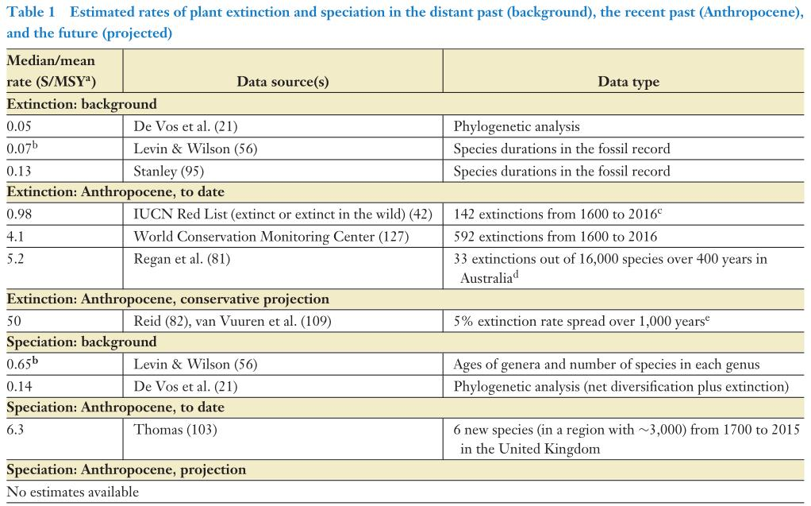
Tabela 1. Taxas estimadas de extinção e especiação de plantas no passado distante (fundo), passado recente (Antropoceno) e futura (projetada). Espécies por milhão de anos por ano ou, alternativamente, espécies por espécies por milhão de anos; por exemplo, uma especiação estimada em 1,0 S/MSY significa que a cada milhão de espécies, uma nova espécie surgirá a cada ano, ou, equivalentemente, cada espécie tem a probabilidade de gerar uma espécie adicional a cada milhão de anos (Vellend, 2017).

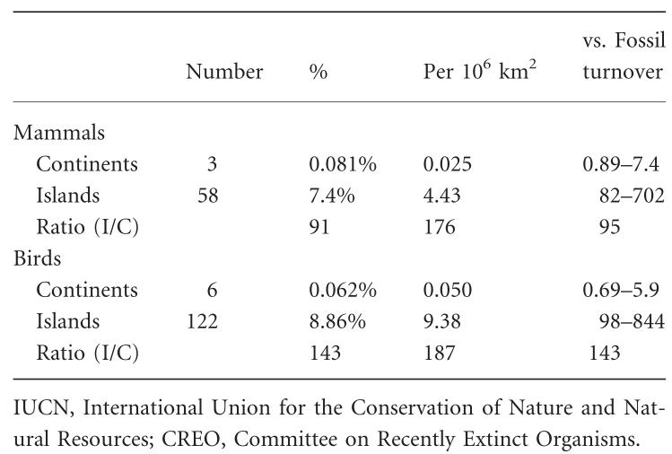
Tabela 2. Extinções desde 1500 de acordo com a IUCN e CREO, com taxas por espécie e por unidade de área. Por base por unidade de área, a taxa de extinção nas ilhas foi 177 vezes maior para os mamíferos e 187 vezes maior para as aves do que nos continentes. A taxa continental de extinção de mamíferos foi entre 0,89 e 7,4 vezes a taxa de fundo, enquanto a taxa de extinção de mamíferos de ilhas foi entre 82 e 702 vezes a taxa de fundo. A taxa de extinção de aves continentais foi entre 0,69 e 5,9 vezes a taxa de fundo, enquanto para ilhas foi entre 98 e 844 vezes a taxa de fundo. Extinções pré-históricas não documentadas, principalmente em ilhas, ampliam essas tendências. As taxas de extinção de ilhas são muito mais altas do que as taxas continentais, em grande parte devido à introdução de predadores alienígenas (incluindo o homem) e doenças (Loehle & Eschenbach, 2012).

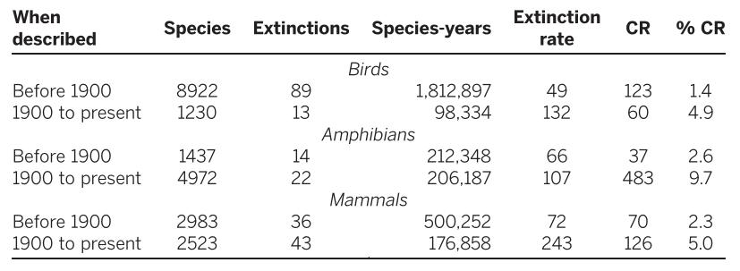
Tabela 3. Taxas de extinção calculadas por análise de grupos (cohort analysis) e pelas frações de espécies que são classificadas como criticamente em perigo de extinção. Espécies de aves consideradas "possivelmente extintas" foram contadas como extintas. Dados de "antes de 1900" se refere a dados experimentais obtidos do período comumente (mas erroneamente) chamado de Antropoceno (Pimm, 2014).

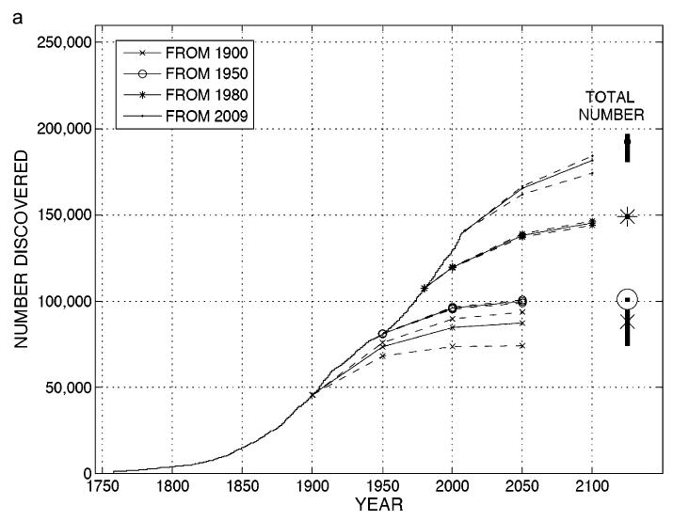
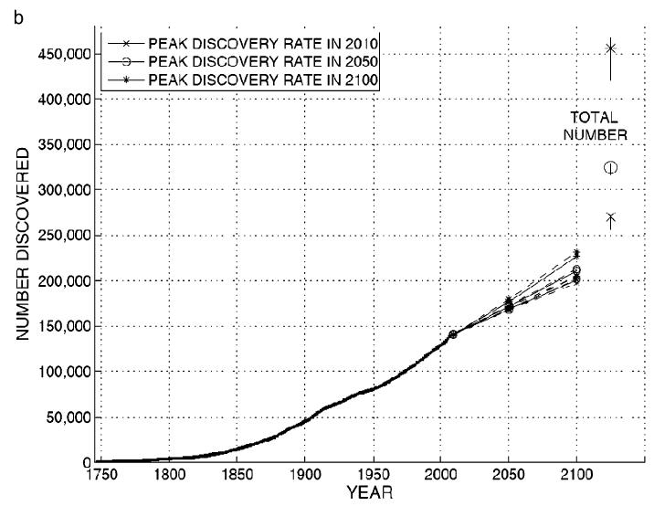
Figura 1. Número cumulativo de espécies marinhas descritas ao longo do tempo (linha negra), com o número total de espécies prevista indicado à direita incluindo intervalo de 95% de confiança (linhas verticais). Painel mais acima: número de espécies previstas baseado no número de espécies descritas até 1900, 1950, 1980 e depois de 2009. Linhas tracejadas mostram intervalos de 95% de confiança. Previsões utilizando anos anteriores de descrição significantemente subestimam o número de espécies depois descritas. Painel mais abaixo: número previsto de espécies previstas pelo modelo NHRP, considerando taxa de pico de descobertas em 2010, 2050 e 2100 (Costello, 2012).

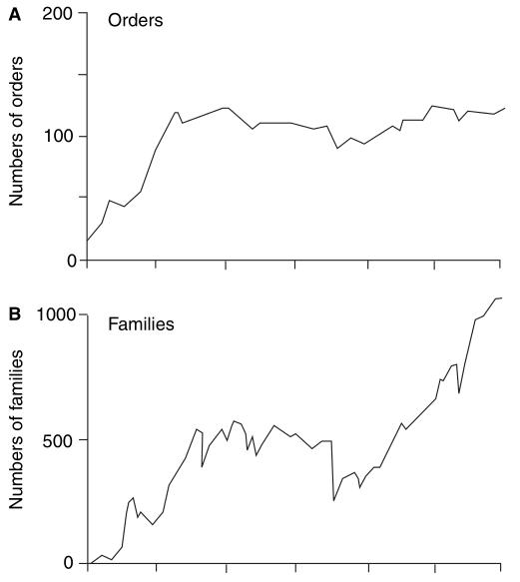
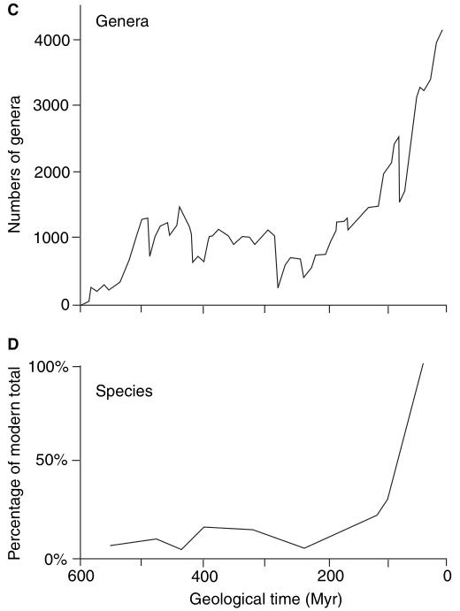
Figura 2. Padrões de diversificação de animais marinhos com esqueletos bem formados, contados como: A, ordens; B, famílias; C, gêneros; e D, espécies. As contagens ordinal, familial e genérica são baseadas em dados empíricos, enquanto que a curva de espécies é baseada em contagens reais e em simulações. A curva é plotada como porcentagens do total moderno, definido como 100 por cento (Benton & Emerson, 2007).

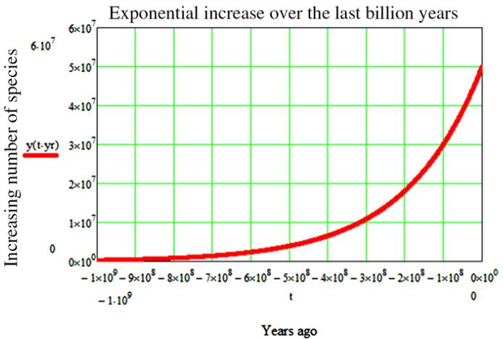
Figura 3. Desde seu início, a vida na Terra, segue uma curva exponencial representativa do crescente número de espécies na Terra até agora, sem levar em consideração as bem conhecidas extinções em massa (Maccone, 2013).

Transições de espécie para espécie são difíceis de documentar. Para ficar demonstrado como uma espécie surgiu, gradualmente ou repentinamente, são necessários estratos excepcionalmente completos, com muitos animais mortos enterrados sob uma sedimentação rápida e constante, o que não é comum em ambientes terrestres. Estimativas aproximadas para documentação de uma dessas transições (espécie-para-espécie), os espécimens precisam estar separados por somente alguns milhares de anos, por exemplo entre cada 20.000 e 80.000 anos. Se se há somente um espécimen a cada centenas de milhares de anos, pode-se documentar a ordem da espécie, mas não sua transição. Se há espécimens a cada milhão de anos, pode-se demonstrar a ordem do gênero, mas não quais espécies estiveram envolvidas (Gingerich, 1976, 1980).
[The Talk.Origins Archive], Transitional Vertebrate Fossils FAQ, Part 1A, Copyright (C) 1994-1997 by Kathleen Hunt, [Last Update: March 17, 1997], https://groups.google.com/g/hk.soc.religion.christianity/c/8QlAeWadkMk/m/QYXj79yl_tgJ

Nem tudo é um mar de rosas para a biodiversidade. Em um mundo físico heterogêneo e em mutação, variações espaçotemporais na biodiversidade são a regra e não a exceção (Escarguel, 2011).

Na história geológica, houve cinco grandes eventos de extinção, todos registrados no Fanerozóico, há 570 milhões de anos.

Dois grandes eventos evolucionários da história da vida ocorreram na época do Paleozóico Recente. O primeiro foi a explosão Cambriana de animais marinhos esqueléticos há aproximadamente 540 milhões de anos. O segundo foi o Grande Evento de Biodiversificação do Ordoviciano (Webby, 2004).

Close (2019) evidencia um aumento de diversidade na riqueza local durante o Cretáceo e Paleogene, seguido de relativa estase até o presente nos tetrápodes terrestres, sendo a diversidade do Cretáceo (K) similar com a do Jurássico (J) e Triássico (Tr), mas menor que Paleogene (Pg), Neogene (N) ou Quartenário (Q). O padrão de estase em riqueza local de espécies antes e depois da fronteira K/Pg foi quebrado por um aumento abrupto de duas a três vezes no número de espécies. Em ponderação, considera que é mais provável um aumento de riqueza de tetrápodes ocorreu depois da fronteira K/Pg, em vez de antes. Modelos restritos são favorecidos e o modelo “espécies ~ fase” (quando a biodiversidade muda devido a alteração abrupta no ambiente) podem explicar a riqueza de lugares excepcionais, e não implica uma mudança contínua de riqueza ao longo do tempo. Modelos “espécies ~ tempo+fase”, em que o tempo é uma variável levada em consideração sobre a riqueza também parecem ser válidos para algumas localidades excepcionais, porém modelos que usam somente a variável do tempo alcançam representatividade negligenciável em sua pesquisa para explicar os dados observados. Modelos expansionistas, que dizem que a riqueza deveria aumentar de forma constante ao longo do tempo são recusados. Ainda é observado que se considerado o viés de amostragens pobres em depósitos mais antigos, provavelmente a tendência aumentante de riqueza local diminuiria.

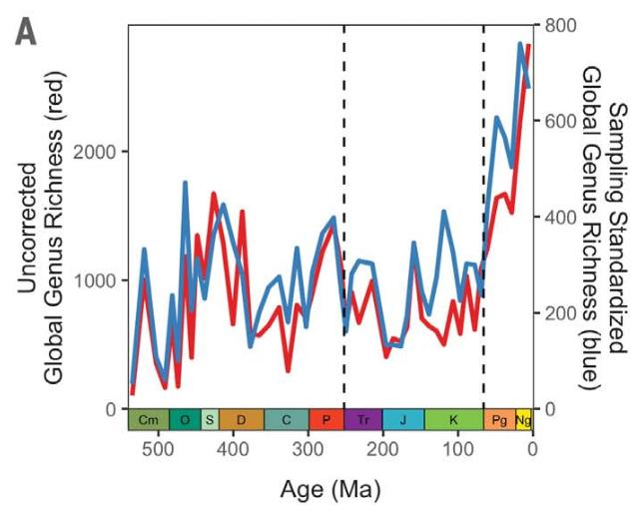
Figura 4. Correlação entre mudanças de diversidade animal marinha no Fanerozóico (Eumetazoa, excluindo tetrápodes). A figura mostra riqueza global de gêneros não corrigida e a padronizada por amostragem (Close (2020).

Seria uma simplificação excessiva dizer que um evento dramático desencadeou grandes pulsões de biodiversidade em todos os grupos fósseis em um nível global em um intervalo de tempo particular, por exemplo, a grande diversificação do Ordoviciano não foi um evento único (Servais, 2021).

Após de um espaço da ordem de dez milhões de anos, o nível de biodiversidade original é restaurado nas comunidades como resultado de uma maior taxa de especiação. A taxa de especiação aparentemente culmina aproximadamente após dez milhões de anos depois do final de uma extinção em massa (Flegr, 2009; <https://www.frozenevolution.com/xxii543-after-space-order-ten-million-years-original-biodiversity-restored-communities-result-faster>) e a duração desse período não parece estar correlacionado com o número de espécies (riqueza) afetadas pela extinção.

Se os catastrofistas acreditam que o destino da espécie humana é a própria extinção depois da extinção das espécies importantes para ele, então dentro de um piscar de olhos em termos geológicos, a diversidade na Terra será restaurada, se os registros passados nos servem como representativos do futuro. Parece-me que o problema não é tanto uma preocupação incondicional com a biodiversidade, mas sim de uma única espécie específica, ou seja, nós mesmos.

Durante todo o período Fanerozóico, o número de eventos de especiações foi quase igual com os de extinções, com uma diferença de somente 0,1-1%, o que causou, portanto, um aumento vagaroso na biodiversidade de organismos vivendo simultaneamente através do tempo (Close, 2019; <https://www.frozenevolution.com/xxii543-after-space-order-ten-million-years-original-biodiversity-restored-communities-result-faster>).

Um dos vertebrados que mais viveram, por exemplo, pode ser o Edmontosaurus regalis (incluindo antigas espécies identificadas como Anatosauros) que durou cerca de oito milhões de anos e extinguiu-se no evento terminal da extinção do Cretáceo.
https://www.dinopit.com/edmontosaurus/
https://www.thecanadianencyclopedia.ca/en/article/edmontosaurus
https://www.fossilguy.com/gallery/vert/dinosaur/edmontosaurus/index.htm
https://fossil.fandom.com/wiki/Edmontosaurus
https://academic.oup.com/zoolinnean/article/159/2/503/2622982 --close
https://www.thecanadianencyclopedia.ca/en/article/edmontosaurus
https://academic.oup.com/zoolinnean/article/159/2/503/2622982

Em 2018, saíram várias reportagens alertando sobre os terríveis números que o índice de populações (abundância) do planeta vivo da WWF (Living Planet Index, LPI) estava apontando em sua última edição. Por exemplo, uma manchete no The Guardian anunciava que "a humanidade dizimou 60% da população animal desde 1970" e que estamos em um transe sonâmbulo para a beira do precipício (<https://www.theguardian.com/environment/2018/oct/30/humanity-wiped-out-animals-since-1970-major-report-finds>).

Em uma análise que fiz na época para um canal que eu tinha no YouTube, pude verificar alguns pontos fracos sobre o LPI. A pesquisa delimita o planeta em cinco regiões: neártica (Canadá, Estados Unidos e Groelândia), neotropical (inclui América do Latina e do Sul), afrotropical (região ao sul do paralelo do equador), paleártico (Europa, Rússia e parte da Asia) e indo-pacífica (Índia, parte da China, Filipinas e Austrália). Em uma das análises apresentadas no relatório da WWF, podemos observar que a região com maior pegada ecológica de consumo é justamente a neártica, já a região neotropical (incluí o Brasil) tem uma pegada ecológica muito baixa, em comparação. Interessante fato apresentado depois que aponta a região neártica como, dentro dos limites de confiança, praticamente restaurada ao mesmo índice de 1970, enquanto que a região neotropical é apresentada como a pior contribuidora para o declínio do índice geral no período estudado. Para conciliarmos esses resultados, devemos nos lembrar da Teoria da Curva Ambiental de Kuznets, fenômeno o qual estudaremos mais a frente no texto.

De fato, outros problemas com relação ao estudo de abundância de espécies da WWF são a proporção entre estudos localizados no hemisfério norte, ainda com muitas localizações geográficas faltantes, além dos poucos estudos no hemisfério sul, em especial a região neotropical (atenção ao Brasil que ocupa grande área da América Latina, portanto o maior responsável), acusada de ter perdido 89% da abundância de espécies pela WWF! Entretanto, as preocupações levantadas implicam que o índice não é necessariamente um indicador global e equilibrado, sem imparcialidade ou de ótica larga.

Ainda, na metodologia de coleta de dados para o LPI, podemos encontrar que se utilizam de programas de pesquisa de monitoramento de longo prazo, assim como avaliações de monitoramento de larga escala, como o da North American Breeding Bird Survey e programas de ciência do cidadão. Este último tipo de coleta, feita por cidadãos amadores, é preocupante tanto por conta da qualidade e uniformidade de coleta quanto nos resultados da tentativa de identificação das espécies.

Leung (2020) reanalisou dados e afirmações do LPI da WWF, que dizia que mais de 50% das espécies animais haviam sido extintas. Observou-se que, em grande parte, esse dado é um artefato devido a menos de 3% das populações de vertebrados do índice e que se essas populações em declínio extremo forem excluídas, a tendência global muda para um aumento. Ou seja, são necessários índices mais informativos (ver também <https://earth.org/data_visualization/biodiversity-loss-in-numbers-the-2020-wwf-report/>).

Em 1920, Arrhenius postulou fórmula matemática (S = cA^{z}) de que existe uma relação positiva entre área e número de espécies, porém esta relação nem sempre apresenta uma tendência linear, sendo que sua fórmula aproximada se demonstrou valer para um amplo limite de extensões (decímetros, metros quadrados e hectares) (ver também Yu, 2001).

Já Wilson e MacArthur formularam a teoria da biogeografia de ilhas em 1967. Wilson baseou suas alegações na relação entre espécie e área. Por exemplo, encontra-se um número de espécies em uma cidade, outro número no estado em que esta cidade está inserida e ainda mais na nação como um todo. Porém, a teoria dele colocou a relação entre espécie e área de ponta cabeça e foi proposto que se se reduzir o habitat, a relação espécies e área muda, o que significa que um número de espécies deve diminuir sua população ou algumas espécies devem se extinguir. Apesar de plausível, esse postulado se tornou um artefato entre os biólogos modernos. Ainda, Wilson disse que aves e grandes mamíferos estariam mais susceptíveis à extinção do que as outras.

Há duas listas oficiais autoritárias disponíveis que contabilizam espécies com risco de extinção e espécies extintas, como a Red Lista da IUCN (International Union for Conservation of Nature and Natural Resources) para avaliação de extinções. O outro grupo que estuda extinção é do CREO (Committe on Recently Extinct Organisms), do Museus de História Natural de Nova York. A metodologia do CREO é mais rígida. Por exemplo, primeiro deve-se ser demonstrado que realmente há uma espécie envolvida. Para isso, é necessário que haja taxonomia, espécimens e DNA também, se possível. Algumas das restrições impedem que organismos avistados somente uma vez em uma única ocasião possam ser consideradas extintas. Quando a CREO reanalisou a Red List, concluiu resultados semelhantes, mas a lista da CREO descarta mais espécies da extinção do que a Red List pois têm regras e normas mais científicas e detalhadas.

O pesquisador climático independente Willis Eschenbach decidiu verificar as duas listas e reavaliar as espécies de aves e animais nelas. Ele notou que houve múltiplas ondas de extinções, por exemplo uma em 1500, nas ilhas caribenhas depois que os europeus vieram ao novo mundo, outra em 1700 e depois em 1800 e começo de 1900, no grande período de colonização humana. Alguns fatos interessantes foram observados, por exemplo que o número total de extinções de aves e animais dos últimos 500 anos é de 190 (até 2015, pelo menos), sendo 129 aves e 61 mamíferos. Quando foi verificado espécie por espécie, descobriu que muitas espécies que foram extintas moravam em pequenas ilhas quando espécies exóticas (como ratos, mangustos, serpente arborícola marrom, gatos e cães) chegaram
e as dizimaram.

Para reavaliar o postulado de Wilson, que era especificamente sobre extinções devidas a redução de floresta (redução de habitat), Loehle e Eschenbach (2012) excluiu de sua análise todos as extinções de espécies extintas devido ao contato dos europeus na exploração dos últimos 500 anos que habitavam ilhas. Espécies introduzidas nos grupos de arquipélagos e na Austrália causaram verdadeiro estrago, então todos esses dados foram retirados da análise. Assim, poder-se-ia focar na questão específica levantada por Wilson que se refere a perda de habitat e não sobre introdução de espécies. Para grande surpresa, houve somente nove extinções (seis aves e três mamíferos) em todos os continentes do mundo como África, Europa, Ásia, América do Norte e América do Sul, nos últimos 500 anos. A causa das ondas de extinções previamente observadas coincidem com períodos de colonização dos europeus.

O postulado de Wilson de que haveria tido 27.000 extinções nesse período (que coincide com as estimativas do IPBES e Nações Unidas) e de que as aves e os animais seriam os mais afetados se mostrou extremamente exagerado. Se algumas estimativas baseadas na fórmula mágica de Wilson de espécie e área fossem consideradas corretas, deveríamos ter visto aproximadamente 1.000 extinções no último século ou dois séculos. De fato, com tantas extinções de aves e mamíferos previstas estarem ocorrendo, Gregory Wrightstone (2010, <https://wattsupwiththat.com/2010/01/04/where-are-the-corpses/>) insinua a pergunta “onde estão as carcaças”? Com um número tão elevado de extinções supostamente ocorrendo, deveríamos poder achar os cadáveres e saber quais os nomes de todos esses animais extintos.

A primeira ordem de aves e animal que sabemos que foi extinta é de um atelope chamado "blue buck". A lista vermelha diz que a espécie foi caçada durante 1700 e exterminada em 1800. Não há menção de perda de habitat. Próximo na lista cronológica é o “Labrador duck”, que a Red List diz que foi extinto devido à caça por tiro e armadilhas durante os invernos, assim como foi fator importante a coleta de ovos na área de reprodução dos animais. A "Algerian gazelle" é conhecida por somente um couro comprado em um mercado no norte da África em 1894 e um crânio de um indivíduo adulto, sendo desconhecida a causa de sua extinção. O "Carolina parakeet", único periquito dos EUA, foi caçado por sua carne, por suas penas bonitas e por comerem abelhas. Assim, foi caçado por comida e para proteção das abelhas por apicultores. A Red List diz que desflorestação também foi um fator, mas já que desflorestação ocorreu em todos os lugares que houve contato do homem com a natureza, não há nenhuma espécie (ou poucas) que não devam ter sido afetadas por esse evento de contato. O "passenger-pigeon" dos EUA que voava em bandos foram, na realidade, caçados por sua carne em uma escala nunca vista e assim levado a extinção.

A única extinção por perda de habitat foi do "Slender-billed grackle" que vivia nos pântanos de Larma, no México, quando os homens chegaram e drenaram os pântanos, destruindo assim completamente seu habitat. Todos os outros animais foram extintos por uma razão em particular: sua caça ativa pelos homens. A perseguição sem controle de algumas espécies pelo ser humano é a verdadeira causa de suas extinções.

Espécies que estão sujeitas a colonizar somente uma pequena área, realmente não estão destinadas a ter um ótimo futuro. Este é o caso da grande maioria das espécies extintas da Red List. A conclusão que podemos chegar pelo estudo de Loehle e Eschenbach (2012) é de que quando espécies europeias encontraram novos ambientes, espécies nativas morreram, sendo que a predação é a principal causa de extinções. De forma que 95% das extinções de mamíferos são de espécies insulares e da Austrália e foram causadas por espécies alienígenas. A chegada dos europeus na Austrália, que estava isolada do continente por 40 milhões de anos anteriores, foi um evento único e não há mais um lugar no planeta que não tenha sido visitado por europeus nos últimos 40 milhões de anos, então é provável que a introdução de espécies exóticas nunca alcançará uma proporção tão grande novamente. A próxima conclusão é que de nunca houve uma extinção de animal continental por redução de habitat, o único caso de ave extinta descrito acima foi por destruição completa de seu habitat (Loehle & Eschenbach, 2012; <https://www.youtube.com/watch?v=CdmAGVD5wt4>).

O geólogo veterano e autor do livro "Inconvenient Facts: The Science that Al Gore Doesn't Want You to Know", Gregory Wrightstone (<https://inconvenientfacts.xyz/blog/f/mass-extinction-lie-exposed-life-is-thriving> e <https://wattsupwiththat.com/2019/05/27/gregory-wrightstone-exposing-the-mass-extinction-lie/>), em resposta às pesquisas do IPBES e notícias produzidas pelas Nações Unidas em 2019, que afirmavam que mais de um milhão de espécies estariam em risco de extinção (e que havia oito milhões de espécies) em todo o globo, disputou essa noção em seu blog. O relatório das Nações Unidas, o IPBES, depende pesadamente da Red List da IUCN, qual lista tem ameaçadas de extinção somente 28% das espécies analisadas (em 2021). Fica claro que IPBES está prevendo a extinção de espécies que ainda devem ser descobertas.

Wrighstone revelou em uma análise aprofundada da Red List em seu blog uma interpretação detalhada e bem diferente do encontrado pelo IPBES e, incusive, da própria Red List. Observou-se menos de 900 extinções nos últimos 500 anos e que 95% elas ocorreram em ilhas, pelos mesmos motivos já citados por Loehle & Eschenbach (2012) anteriormente. Nota-se que a Red List é muito mais confiável que o relatório do IPBES no que se refere a análise das espécies em risco de extinção e extintas pois a Red List se utiliza de metodologia mais precisa e melhor definida, contando espécies com nomes em Latin ao contrário do IPBES que calcula espécies que sequer têm nome.

Pensava-se que o linx ibérico (nativo do sudoeste da Europa) estaria previsto de se tornar extinto (débito de extinção). Em 2002, havia aproximadamente 94 animais restante e essa população aumentou para 855 em 2020, ver LynxConnect Project. Apesar que essa espécie se encontra longe de ficar fora de ameaça, esse exemplo vivo de recuperação nos revela uma grande e boa surpresa e nos mostra como as espécies podem se recuperar se dadas uma chance.

Outras espécies ainda podem sofrer o famoso “efeito Lázaro” em que uma espécie presumida extinta é redescoberta. Fisher e Blomberg (2011) mostram que espécies de mamíferos são frequentemente redescobertas após terem sido declaradas extintas. As espécies de mamíferos em questão tem mais chances de serem redescobertas se a ameaça de extinção for perda de habitat, ao contrário, tem menos chances de redescobrimento se a ameaça for por introdução de predadores, caça excessiva ou doença. Assim, concluem que o risco causado por perda de habitat estão substancialmente exageradas.

Alguns exemplos de espécies redescobertas são o cachow (pássaro das ilhas da Bermuda), dibbler (rato marsupial da Austrália), lêmur-anão (Madagascar), tarpans (espécie de cavalo primitivo da Ásia Central) e jacu de asa branca (pássaro nativo da América do Sul) (<https://super.abril.com.br/galeria/8-animais-extintos-que-nao-estao-mais-extintos/>).

Lembremo-nos que “extinções em massa” eliminam entre 50% e 90% das espécies, ou seja, essa expressão precisa atingir de um limiar bem alto para ser justamente utilizada. McGill (2015) nos lembra que a maioria dos autores dão como certo um declínio de biodiversidade recente pelo simples fato de estarmos no Antropoceno. Usando uma estimativa de taxa de extinção do Antropoceno de 100 extinções por milhão de espécies por ano (E/MSY) e a hipótese suposição de que especiações nesse período são imateriais, McGuill resulta em uma taxa de extinção de 1% a cada 100 anos. Se essa taxa de extinção fosse continuar exponencialmente por 13.800 anos, qualificar-se-ia uma nova extinção em massa (ou seja, mais de 75% de perda de espécies).

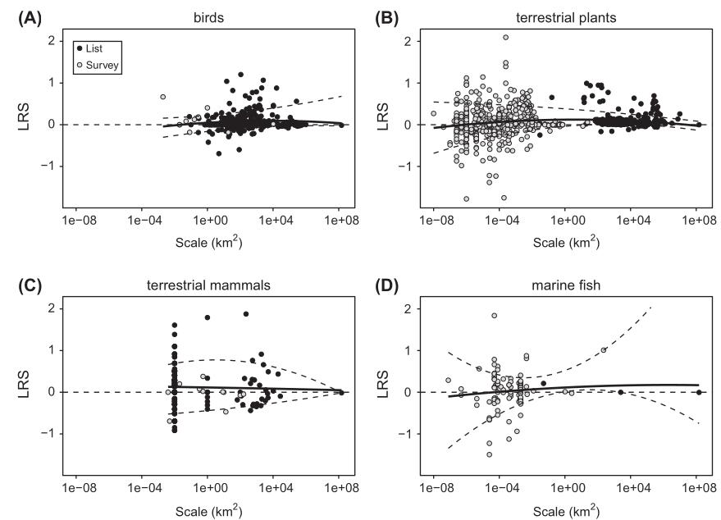
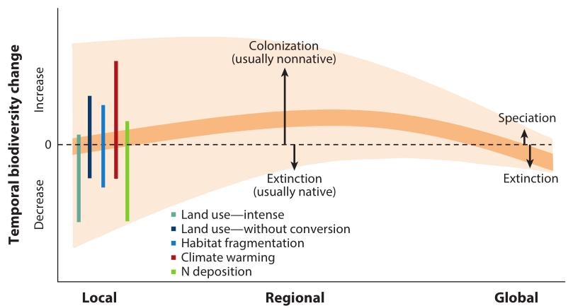
Figura 5. Painél mais acima: o LRS (razão logarítmica de riqueza de espécies) contra a escala espacial logarítmica. Círculos claros são de dados provenientes de observações e círculos escuros são baseadas em listas de checagem. Dados apresentados para (A) aves terrestres, (B) plantas terrestres, (C) mamíferos terrestres e (D) peixes marinhos durante o Antropoceno. A linha sólida representa o melhor ajuste de uma regressão quadrática ordinária dos mínimos quadrados e a linha tracejada são os quantils de 10% e 90%. Dependência de contexto (escala) cria uma ampla gama de variações para cada forçante, em qualquer das direções (Chase, 2019). Painél mais abaixo: em comparação, gráfico similar para plantas terrestres de Vellend (2017).

Vegetais formam um caso mais forte de estabilidade de riqueza (ou aumento, em alguns casos) no Antropoceno do que animais, apesar que Vellend não discute se os efeitos positivos dos invasores pesam mais na biodiversidade do que efeitos ruins (Vellend, 2007).

Aumento de produtividade sempre foi relacionada com aumento de diversidade local. Na última década, apareceram artigos que vão na contramão de vários pressupostos conservacionistas que especulavam que a função ecológica de um sistema estaria em risco devido à perda de biodiversidade. Entretanto, quando verificado no mundo real, primeiramente com um banco de dados com 168 estudos publicados, foi demonstrado que a variação de diversidade de espécies vegetais em períodos de cinco a 161 anos não é diferente de zero, com aumentos de diversidade tão frequentes quanto declínios em populações na escala local. Essa análise contradiz o pressuposto que diminuição da diversidade de espécies vegetais estaria ligada a perda de função do sistema e conflita resultados experimentais e função ecológica como motivador para conservação da biodiversidade na natureza (Vellend, 2013).

Pode-se concluir que, na ausência de conversão total de habitat, por exemplo uma floresta tropical tornando-se um estacionamento ou uma plantação de monocultura, a diversidade local de plantas não declinou, em média, no último século, nem há dados que indiquem que o futuro será diferente. Ainda, diferenças observadas na taxa de diversidade de espécies são fundamentalmente irrelevantes na avaliação de função de ecossistema, como, por exemplo, produtividade ou ciclagem de nutrientes.

O estudo de Vellend foi posteriormente ampliado (2017) e mostra que as expectativas de espécies vegetais estarem em declínio no nível local nem sempre pode ser tomada por garantida.

Além disso, Hooper (2012) verificou que taxas de extinções de até 50%, (um cenário de mundo real, em contrapartida com porcentagens maiores) representam ameaças à função do ecossistema equivalente a outros fatores(e não mais perigoso), como aquecimento, níveis de CO2, fertilizantes etc.

Savage e Vellend (2015), mostram que a distribuição de espécies, tanto de herbáceas, arbustos e árvores, está migrando para alturas mais elevadas nas montanhas devido ao aumento de temperatura devido ao aquecimento global, e ainda que a riqueza de espécies foi aumentada substancialmente nos últimos 40 anos. Vale lembrar que o mundo está ficando mais verde, ou seja, aumentando produtividade (Zhu, 2016).

Estudos específicos são contexto-dependente e podem apresentar resultados diferentes em níveis diferentes ou sistemas similares, mas no caso de espécies vegetais, a homogenização de espécies em nível global pode ser discutivelmente benéfica na geração de espécies, visto que a maior hibridação entre espécies compatíveis tende a aumentar a diversidade, de forma que devemos evitar uma visão estática da biologia (Vellend 2007; Pereira, 2012).

Blowes (2019) mostra resultados de várias taxa diferentes (em grupos de animais marinhos e terrestres) em diferentes partes do mundo e verifica que as tendências são indiscerníveis de zero (por causa do erro estatístico que é tão grande quanto os resultados calculados).

Baselga (2015) mostra que seus resultados, quando interpretados de maneira holística, sugerem que as mudanças na cobertura de paisagem agrícola teve pouco impacto na diversidade β temporal (turnover) das assembleias (ou grupos) de aves.

Dornelas (2014) começou uma coletânea de bases de dados obtidos de 100 espécies de pesquisas científicas para ambientes marinhos e esperava uma tendência geral de diminuição de espécies. Porém, encontrou que a tendência, no geral, é indistinguível de zero. Já a mudança de composição foi afetada ao longo do tempo por grande turnover de espécies (diversidade β temporal), ou seja, as espécies estão constantemente sendo substituídas e propõe que há uma mudança sistemática na biodiversidade, e não perda.

Em Daskalova e Dornelas (2020), no domínio terrestre, estudou a prevalência de ganhos e perdas de cobertura de floresta. Muito da mudança de cobertura de floresta não é um fenômeno novo pois muito desflorestamento ocorreu nos anos 1800 e 1900, antes de haver monitoramentos da biodiversidade nesses ambientes (que começou só nas décadas de1940 e 1950). Se compararmos o antes e depois, as tendências de diversidade se tornam mais negativas depois de destruição de floresta, mas se tornam mais extremas nos ganhos também, apesar de menos intensa. Ou seja, mudança na floresta é um catalisador tanto para maiores ganhos e perdas de biodiversidade do que somente um catalisador para perdas. Contra intuitivo, quando cortamos uma floresta alguns organismos se beneficiam.

No The New York Times, um artigo descreve que as américas anciãs não eram um Éden. Como a tecnologia agrícola era muito primitiva, acredita-se que povos antigos destruíam o ambiente muitas vezes de maneira mais violenta do que a nossa agricultura moderna destrói (<https://www.nytimes.com/1993/03/30/science/an-eden-in-ancient-america-not-really.html>). Ver também Lindbladh (1999), Dambrine (2007) e Delcourt e Delcourt (1998) para outras localidades do globo.

Dornelas (2018) se interessou em dados de série temporal (com mais de dois anos). A base de dados de séries temporais de biodiversidade no antropoceno, bioTIME, atualmente é uma coletânea de mais de 438 bases de dados, cobre os domínios marinho, terrestre e de água doce, com séries de 1858 até o presente, e chegaram ao mesmo resultado de sua pesquisa anterior com menor base de dados, reafirmando assim suas conclusões.

No estudo de Blowes (2019) mais de 50 mil séries de dados foram analisadas e verificou-se que, em ambientes costeiros marinhos, biodiversidade tende a aumentar, no geral. Porém, as séries de dados que mostram um declínio foram, de forma geral, provenientes de aglomerados nos trópicos. Devemos ressaltar que há uma quantidade muito pequena de estudos nas áreas tropicais o que provavelmente sub-representa o real e atual estado das espécies nos trópicos. Já a análise do domínio terrestre, em contraste, revelou uma figura muito mais confusa, mas que há definitivamente mais áreas que perderam maior diversidade do que áreas que ganharam, na média, afastando-se da estimativa global. Já olhando a taxa de turnover de espécies, o quadro é ainda mais intrigante. No ambiente marinho, há mais incremento da taxa de turnover do que declínio. Certos ambientes terrestres e de água doce estão mudando de composição (turnover) menos que os ambientes marinhos, exceto em alguns biomas, e a maioria dos biomas terrestres apresentou menor taxa de turnover do que a estimativa global. Assim, verifica-se que o domínio marinho está mudando muito mais rápido que o domínio terrestre, porém ressalta-se que os dados de biomas específicos não devem ser generalizados ao nível global.

Antão (2020) mostrou que em um mundo que esquenta das menores latitudes para as maiores, a distribuição da variação de biodiversidade tanto marinha quanto terrestre se mostrou similar ao longo do tempo e ao longo das latitudes disponíveis. Mas na média, foi detectado que o planeta está esquentando, mas não em todos os lugares e não no mesmo ritmo. Alguns lugares diminuem de temperatura quando os padrões de circulação (as correntes marinhas) mudam por causa de fenômenos naturais, por exemplo El Niños e outras oscilações ao longo da série de dados. Na média, observa-se um aumento na riqueza de espécies com a temperatura. Em modelo criado, projetou-se a influência na interação entre mudança de temperatura e temperatura de longo prazo no domínio marinho (em que a biodiversidade geralmente aumenta), mas não no domínio terrestre. Ver também comentários de Comte e Lenoir (2020) "Decoupled land–sea biodiversity trends". Por fim, aumento de biodiversidade no litoral rochoso do ártico (Sorkappland, Svalbard) depois de 20 anos de aquecimento climático (Weslawski, 2010).

Críticas aos trabalhos de Vellend (2013) e Dornelas (2014) se mostraram pouco fortes, mas Gonzalez (2016) e Cardinale (2018) conseguiram reforçar a importância da análise do ponto de vista de escalas/proporções (local, paisagem, regional e global) nas análises sobre as funções dos ecossistemas. Nota-se que as espécies exercem função de forma mais influente precisamente na interface da escala local.

Especificamente, Gonzalez (2016) expressou duas preocupações com os dados compilados por Vellend (2013) e Dornelas (2014) no tocante a sua qualidade e se seriam realmente adequados para testar a hipótese de mudanças na riqueza de espécies local. De fato, entre tantas dúvidas e incertezas, Gonzales deveria ter selecionado algumas bases de dados usadas nas pesquisas criticadas e validado a metodologia dos autores para aquelas bases de dados específicas. Porém, sem a demonstração de que com bases de dados selecionadas a metodologia dos autores originais passaria por válida, ele tão somente disparou para sugerir totalmente novas metodologias de cálculos que resultavam em valores ordens de grandeza de liberdade diferentes dos obtidos pelos autores originais das pesquisas.

De forma geral, biodiversidade deve ser colocada junto a composição de espécies, distúrbios, fornecimento de nutrientes e clima como mais um controlador de populações e dinâmica e estrutura do ecossistema (Tilman, 1999).

[[ESPÉCIES BRASILEIRAS AMEAÇADAS DE EXTINÇÃO]]
[..e sem esquecer de comentar as várias espécies com ameaças de extinção, até mesmo as ararinhas azuis (Cyanopsitta spixii), macaco dourado e outras..]

[[CONCLUSÃO]]
Será que o distúrbio do habitat pelo ser humano realmente causa extinções? De certa forma, os humanos já manejam o planeta Terra. Porém, o problema de gerenciamento planetário, prestando-se atenção nas regiões de prioridade e endemismo político, pode ser especialmente intimidador por causa da grande diferença na habilidade das nações protegerem os organismos dentro de seus limites territoriais (Loehle & Eschenbach, 2012). Também, um grande desafio se apresenta na conservação de espécies que necessitam de esforços para manutenção de recursos conflitantes (por exemplo, Ceballos, 2005).

As estimativas recentes de mudança de biodiversidade permanecem inconsistentes, debatíveis e infrequentemente avaliadas por suas implicações funcionais. Tendências taxonômicas e funcionais de diversidade de um registro de 50 anos de aves do North American Breeding Bird Survey e de registro de extinções globais apresentam uma pervasiva dependência de escala. Ambas as tendências aumentaram em todas as escalas menos na global, com 21 extinções desde 1969 (Jarzyna e Jetz, 2018). Porém, devemos notar aqui que a base de dados utilizado foi a de Szabo (2012). Por sua vez, Szabo explicitamente qualifica uma tendência consistente na taxa de extinção nas ilhas desde o começo do século XX mas uma aceleração na taxa de extinção nos continentes e afirma que a maioria das perdas (78,7% das espécies e 63% das subespécies) ocorreram em ilhas oceânicas. De forma que podemos verificar que as espécies que residem em ilhas longe dos continentes realmente tem extrema dificuldade quando predadores invadem suas ilhas.

Foi verificado em alguns resultados apresentados no decorrer do texto (especificamente da análise do LPI da WWF), que regiões e nações mais desenvolvidas recuperaram sua taxa de biodiversidade comparativamente com 1970. Pesquisadores do Rio de Janeiro (Latawiec et al., 2016) entraram no debate sobre se recuperação de áreas de larga escala deve ocorrer, pois outros estudos citados por eles afirmam que o acoplamento da intensificação sustentável (ou seja, maior produção de áreas agrícolas com potencial subutilizado, mas respeitando certos limites para evitar impactos adversos pela intensificação) da produção agrícola com áreas poupadas para restauração. Avaliou-se o plano de restauração de 284 localidades de tamanho médio e grandes na Bahia, em que há grandes plantações de Eucalyptus. Foram comparadas com outras áreas de regeneração tropicais comportando tempo de regeneração de meio a 200 anos. Verificou-se que a biodiversidade é menor nas florestas naturalmente regeneradas quando comparadas com florestas de referência. A resposta da proporção da biodiversidade em florestas regeneradas naturalmente foram mais similares com florestas de referência de países com valores de IDH baixo, alto ou muito alto. Isso reflete o potencialmente a recuperação das florestas previstas pela curva ambiental de Kuznets.

A curva ambiental de Kuznets é usada por economistas para modelagem de emissões de poluentes e renda per capta. Nos estágios iniciais do crescimento econômico, impactos humanos, incluindo emissões de poluentes, aumentam, mas depois de certos níveis de crescimento, a tendência se reverte (Stern, 2004).

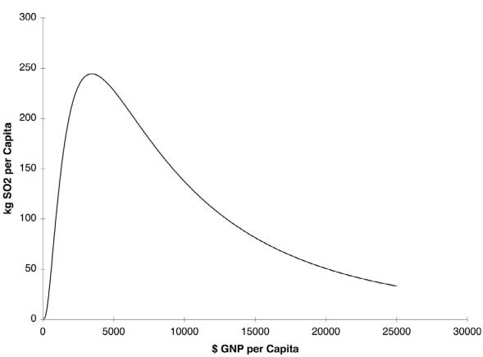
Figura 6. Curva ambiental de Kuznets para emissões de dióxido de enxofre. Nota-se que o impacto ambiental ou emissões per capta é uma curva em forma de U invertido como uma função do PIB per capta (Stern, 2004).

A curva de ambiental de Kuznets tem recebido críticas desde sua formulação. Isso se deve, em parte, por diferenças de opiniões sobre o que seria poluição. Por exemplo, emissões de CO₂ tem aumentado, portanto, não seguiria a curva de Kuznets. Porém, sabemos que CO₂ não é, na realidade, um poluente. Todavia, por ser considerado nocivo, tem acompanhado a teoria de sua redução por PIB per capta. Outro problema nas críticas da curva de Kuznets é que certos bancos de dados utilizados são de análises de curta duração temporal, de forma que, relativamente, cada poluente, devido a sua importância de geração para o ser humano, deve ter períodos temporais de análise muito maiores do que os disponíveis. De forma geral, a curva de Kuznets revela que o desenvolvimento humano barra a poluição excessiva ao longo do tempo.

Em outra frente, Skene (2015) demonstra uma teoria termodinâmica da evolução biológica, que entende que vida se comporta como um gás, pelo menos nos últimos 500 milhões de anos. Dado que ecossistemas abertos tendem a se mover para um dispêndio de energia máximo, espera-se que a diversidade biológica aumente em direção a um horizonte de máxima produção de entropia. Em outros termos, entropia e diversidade são a mesma coisa. Quanto mais diversidade é gerada, maior a produção de entropia, o que equivalerá dizer que a entropia também sempre tenderá a máxima.

Desconsiderando-se as extinções em massa parece que, estamos dentro de um reator biológico e não há como pararmos essa frenética reação. Eventos biológicos na Terra acontecem de forma exponencial, inclusive a geração de diversidade que em sua taxa sempre aumentada, taxa essa que se acumula a cada evento de extinção em massa. Quando uma espécie é extinta, abre-se um lugar no espaço a ser ocupado. No caso de extinção abrupta de uma espécie, a soma de organização do sistema diminui momentaneamente e a entropia "diminui". Isso ocorre devido ao fato de que a produção de entropia era máxima quando ainda havia a espécie anterior. De acordo com a segunda lei da termodinâmica, a entropia caminha para ser sempre a máxima em um sistema. Portanto, assim que um novo espaço é aberto, a diversificação das espécies restantes recuperará rapidamente (relativamente) o espaço vago (em algum nível, o nicho ecológico). Isso resultará em maior produção de entropia no sistema. Ou seja, a evolução biológica é um processo termodinâmico que segue estritamente as leis físicas e dificilmente conseguiremos impedi-la.

Em termos de conservação biológica, poderá se discutir quais espécies são de interesse humano, mas todos os esforços e ditos “sucessos conservacionais” são, na realidade, escolhas personalíssimas por certas espécies, algumas das quais podem exercer uma função biológica conhecida no ecossistema ou ser, estritamente, de interesse humano. Mil espécies de baratas podem equivaler em termos de uma espécie de ave? Talvez, se levarmos em consideração o nível trófico inferior das baratas com relação às aves, que podem se alimentar delas. Porém, como verificamos ao longo do texto, diminuição de biodiversidade não significa, necessariamente, sequer afetação da funcionalidade dos ecossistemas.

REFERÊNCIAS BIBLIOGRÁFICAS
Alonso, R. and Szostak, J.W. (2009) ‘ORIGIN OF LIFE ON EARTH’, SCIENTIFIC AMERICAN, p. 9.
Alroy, J. (2002) ‘How many named species are valid?’, Proceedings of the National Academy of Sciences, 99(6), pp. 3706–3711. doi:10.1073/pnas.062691099.
Antão, L.H. et al. (2020) ‘Temperature-related biodiversity change across temperate marine and terrestrial systems’, Nature Ecology & Evolution, 4(7), pp. 927–933. doi:10.1038/s41559-020-1185-7.
Baselga, A., Bonthoux, S. and Balent, G. (2015) ‘Temporal Beta Diversity of Bird Assemblages in Agricultural Landscapes: Land Cover Change vs. Stochastic Processes’, PLOS ONE. Edited by G. Moreno-Rueda, 10(5), p. e0127913. doi:10.1371/journal.pone.0127913.
Benton, M.J. and Emerson, B.C. (2007) ‘HOW DID LIFE BECOME SO DIVERSE? THE DYNAMICS OF DIVERSIFICATION ACCORDING TO THE FOSSIL RECORD AND MOLECULAR PHYLOGENETICS’, Palaeontology, 50(1), pp. 23–40. doi:10.1111/j.1475-4983.2006.00612.x.
Blowes, S.A. et al. (2019) ‘The geography of biodiversity change in marine and terrestrial assemblages’, Science, 366(6463), pp. 339–345. doi:10.1126/science.aaw1620.
Cardinale, B.J. et al. (2018) ‘Is local biodiversity declining or not? A summary of the debate over analysis of species richness time trends’, Biological Conservation, 219, pp. 175–183. doi:10.1016/j.biocon.2017.12.021.
Ceballos, G. et al. (2005) ‘Global Mammal Conservation: What Must We Manage?’, Science, 309(5734), pp. 603–607. doi:10.1126/science.1114015.
Chase, J.M. et al. (2019) ‘Species richness change across spatial scales’, Oikos, 128(8), pp. 1079–1091. doi:10.1111/oik.05968.
Close, R.A. et al. (2019) ‘Diversity dynamics of Phanerozoic terrestrial tetrapods at the local-community scale’, Nature Ecology & Evolution, 3(4), pp. 590–597. doi:10.1038/s41559-019-0811-8.
Close, R.A. et al. (2020) ‘The spatial structure of Phanerozoic marine animal diversity’, Science, 368(6489), pp. 420–424. doi:10.1126/science.aay8309.
Comte, L. and Lenoir, J. (2020) ‘Decoupled land–sea biodiversity trends’, Nature Ecology & Evolution, 4(7), pp. 901–902. doi:10.1038/s41559-020-1191-9.
Costello, M.J., Wilson, S. and Houlding, B. (2012) ‘Predicting Total Global Species Richness Using Rates of Species Description and Estimates of Taxonomic Effort’, Systematic Biology, 61(5), p. 871. doi:10.1093/sysbio/syr080.
Dambrine, E. et al. (2007) ‘PRESENT FOREST BIODIVERSITY PATTERNS IN FRANCE RELATED TO FORMER ROMAN AGRICULTURE’, Ecology, 88(6), pp. 1430–1439. doi:10.1890/05-1314.
Daskalova, G.N. et al. (2020) ‘Landscape-scale forest loss as a catalyst of population and biodiversity change’, p. 8.
De Vos, J.M. et al. (2015) ‘Estimating the normal background rate of species extinction: Background Rate of Extinction’, Conservation Biology, 29(2), pp. 452–462. doi:10.1111/cobi.12380.
Delcourt’, P.A. and Delcourt, H.R. (2021) ‘The Influence of Prehistoric Human-Set Fires on Oak-Chestnut Forests in the Southern Appalachians’, p. 10.
Dornelas, M. et al. (2014) ‘Assemblage Time Series Reveal Biodiversity Change but Not Systematic Loss’, Science, 344(6181), pp. 296–299. doi:10.1126/science.1248484.
Dornelas, M. et al. (2018) ‘BioTIME: A database of biodiversity time series for the Anthropocene’, Global Ecology and Biogeography, 27(7), pp. 760–786. doi:10.1111/geb.12729.
Escarguel, G. et al. (2011) ‘Biodiversity is not (and never has been) a bed of roses!’, Comptes Rendus Biologies, 334(5–6), pp. 351–359. doi:10.1016/j.crvi.2011.02.006.
Fisher, D.O. and Blomberg, S.P. (2011) ‘Correlates of rediscovery and the detectability of extinction in mammals’, Proceedings of the Royal Society B: Biological Sciences, 278(1708), pp. 1090–1097. doi:10.1098/rspb.2010.1579.
Gingerich, P.D. (1980) ‘Evolutionary Patterns in Early Cenozoic Mammals’, Annual Review of Earth and Planetary Sciences, 8(1), pp. 407–424. doi:10.1146/annurev.ea.08.050180.002203.
Gonzalez, A. et al. (2016) ‘Estimating local biodiversity change: a critique of papers claiming no net loss of local diversity’, Ecology, 97(8), pp. 1949–1960. doi:10.1890/15-1759.1.
Hansma, H.G. (2010) ‘Possible origin of life between mica sheets’, Journal of Theoretical Biology, 266(1), pp. 175–188. doi:10.1016/j.jtbi.2010.06.016.
Hohenegger, J. (2012) ‘Transferability of genomes to the next generation: the fundamental criterion for the biological species’, Zootaxa, 3572(1), p. 11. doi:10.11646/zootaxa.3572.1.2.
Hooper, D.U. et al. (2012) ‘A global synthesis reveals biodiversity loss as a major driver of ecosystem change’, Nature, 486(7401), pp. 105–108. doi:10.1038/nature11118.
Jarzyna, M.A. and Jetz, W. (2018) ‘Taxonomic and functional diversity change is scale dependent’, Nature Communications, 9(1), p. 2565. doi:10.1038/s41467-018-04889-z.
Kimura, Mot. (2021) ‘Random Genetic Drift in Multi-Allelic Locus’, p. 18.
Latawiec, A.E. et al. (2016) ‘Natural regeneration and biodiversity: a global meta-analysis and implications for spatial planning’, Biotropica, 48(6), pp. 844–855. doi:10.1111/btp.12386.
Leung, B. et al. (2020) ‘Clustered versus catastrophic global vertebrate declines’, Nature, 588(7837), pp. 267–271. doi:10.1038/s41586-020-2920-6.
Lindbladh, M. (1999) ‘The influence of former land-use on vegetation and biodiversity in the boreo-nemoral zone of Sweden’, Ecography, 22(5), pp. 485–498. doi:10.1111/j.1600-0587.1999.tb00536.x.
Loehle, C. and Eschenbach, W. (2012) ‘Historical bird and terrestrial mammal extinction rates and causes: Bird and mammal extinction rates and causes’, Diversity and Distributions, 18(1), pp. 84–91. doi:10.1111/j.1472-4642.2011.00856.x.
Maccone, C. (2013) ‘SETI, Evolution and Human History Merged into a Mathematical Model’, International Journal of Astrobiology, 12(3), pp. 218–245. doi:10.1017/S1473550413000086.
McGill, B.J. et al. (2015) ‘Fifteen forms of biodiversity trend in the Anthropocene’, Trends in Ecology & Evolution, 30(2), pp. 104–113. doi:10.1016/j.tree.2014.11.006.
Mora, C. et al. (2011) ‘How Many Species Are There on Earth and in the Ocean?’, PLoS Biology. Edited by G.M. Mace, 9(8), p. e1001127. doi:10.1371/journal.pbio.1001127.
Ohta, T. (2013) ‘Neutral Theory’, in Maloy, S. and Hughes, K. (eds) Brenner’s Encyclopedia of Genetics (Second Edition). San Diego: Academic Press, pp. 67–68. doi:10.1016/B978-0-12-374984-0.01039-1.
Pereira, H.M., Navarro, L.M. and Martins, I.S. (2012) ‘Global Biodiversity Change: The Bad, the Good, and the Unknown’, Annual Review of Environment and Resources, 37(1), pp. 25–50. doi:10.1146/annurev-environ-042911-093511.
Pimm, S.L. et al. (2014) ‘The biodiversity of species and their rates of extinction, distribution, and protection’, Science, 344(6187), p. 1246752. doi:10.1126/science.1246752.
Prothero, D.R. (2014) ‘Species longevity in North American fossil mammals’, Integrative Zoology, 9(4), pp. 383–393. doi:10.1111/1749-4877.12054.
Roux, C. et al. (2016) ‘Shedding Light on the Grey Zone of Speciation along a Continuum of Genomic Divergence’, PLOS Biology. Edited by C. Moritz, 14(12), p. e2000234. doi:10.1371/journal.pbio.2000234.
Savage, J. and Vellend, M. (2015) ‘Elevational shifts, biotic homogenization and time lags in vegetation change during 40 years of climate warming’, Ecography, 38(6), pp. 546–555. doi:10.1111/ecog.01131.
Servais, T., Cascales-Miñana, B. and Harper, D.A.T. (2021) ‘The Great Ordovician Biodiversification Event (GOBE) is Not a Single Event’, Paleontological Research, 25(4). doi:10.2517/2021PR001.
‘Shrubland ecosystem genetics and biodiversity: proceedings’ (2001), p. 9.
Skene, K. (2015) ‘Life’s a Gas: A Thermodynamic Theory of Biological Evolution’, Entropy, 17(12), pp. 5522–5548. doi:10.3390/e17085522.
Sojo, V. et al. (2016) ‘The Origin of Life in Alkaline Hydrothermal Vents’, Astrobiology, 16(2), pp. 181–197. doi:10.1089/ast.2015.1406.
Stern, D.I. (no date) ‘Environmental Kuznets Curve’, p. 9.
Stüeken, E.E. et al. (2013) ‘Did life originate from a global chemical reactor?’, Geobiology, 11(2), pp. 101–126. doi:10.1111/gbi.12025.
Szabo, J.K. et al. (2012) ‘Global Patterns and Drivers of Avian Extinctions at the Species and Subspecies Level’, PLoS ONE. Edited by S.G. Willis, 7(10), p. e47080. doi:10.1371/journal.pone.0047080.
Tilman, D. (1999) ‘THE ECOLOGICAL CONSEQUENCES OF CHANGES IN BIODIVERSITY: A SEARCH FOR GENERAL PRINCIPLES’, 80(5), p. 20.
Vellend, M. et al. (2007) ‘Effects of exotic species on evolutionary diversification’, Trends in Ecology & Evolution, 22(9), pp. 481–488. doi:10.1016/j.tree.2007.02.017.
Vellend, M. et al. (2013) ‘Global meta-analysis reveals no net change in local-scale plant biodiversity over time’, Proceedings of the National Academy of Sciences, 110(48), pp. 19456–19459. doi:10.1073/pnas.1312779110.
Vellend, M., Dornelas, M., et al. (2017) ‘Estimates of local biodiversity change over time stand up to scrutiny’, Ecology, 98(2), pp. 583–590. doi:10.1002/ecy.1660.
Vellend, M., Baeten, L., et al. (2017) ‘Plant Biodiversity Change Across Scales During the Anthropocene’, Annual Review of Plant Biology, 68(1), pp. 563–586. doi:10.1146/annurev-arplant-042916-040949.
Weslawski, J.M., Wiktor, J. and Kotwicki, L. (2010) ‘Increase in biodiversity in the arctic rocky littoral, Sorkappland, Svalbard, after 20 years of climate warming’, Marine Biodiversity, 40(2), pp. 123–130. doi:10.1007/s12526-010-0038-z.
Zhu, Z. et al. (2016) ‘Greening of the Earth and its drivers’, Nature Climate Change, 6(8), pp. 791–795. doi:10.1038/nclimate3004.

[[REFERÊNCIAS FALTANTES NO ZOTERO, INCLUIR MANUALMENTE]]
gingerich1980
Webby, 2004
Evoluční biologie, 2. vydání [Evolutionary biology, 2nd edition], J. Flegr, Academia Prague, 2009
Arrhenius 1921
MacArthur, R. and Wilson, E., 1967. The Theory of Island Biogeography. 1st ed. Princeton: Princeton University Press.

